SOLID

Páginas muy buenas:
- https://enmilocalfunciona.io/principios-solid/
- https://profile.es/blog/principios-solid-desarrollo-software-calidad/

PRINCIPIOS S.O.L.I.D.
5 principios sobre POO
Permiten un código
- Más limpio
- Más mantenible
- Más extensible

Los principios
- S: Single responsibility principle o Principio de responsabilidad única
- O: Open/closed principle o Principio de abierto/cerrado
- L: Liskov substitution principle o Principio de sustitución de Liskov
- I: Interface segregation principle o Principio de segregación de la interfaz
- D: Dependency inversion principle o Principio de inversión de dependencia

1.- Single responsibility principle o Principio de responsabilidad única
- Una clase de tener una única responsabilidad dentro de todo el proyecto

Ejemplo:
class Coche {
String marca;

Coche(String marca){ this.marca = marca; }

String getMarcaCoche(){ return marca; }

void guardarCocheDB(Coche coche){ ... }
}
Hace más de una cosa, trabaja con los atributos y además maneja la bd.
Solución: Crear dos clases!!!

class Coche {
String marca;

Coche(String marca){ this.marca = marca; }

String getMarcaCoche(){ return marca; }
}

class CocheDB{
void guardarCocheDB(Coche coche){ ... }
void eliminarCocheDB(Coche coche){ ... }
}

2.- Open/closed principle o Principio de abierto/cerrado

- Un módulo de software(clases, módulos y funciones) debe estar abierto a extensiones y cerrado a modificaciones.

Significado
- Abierto: debería ser fácil cambiar el comportamiento del módulo
- Cerrado: ese comportamiento se debería poder cambiar sin modificar el módulo
Es decir, las modificaciones se basan en añadir nuevo código, no en modificar el módulo.

Ejemplo:

Mal:
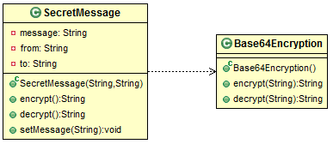

Bien:
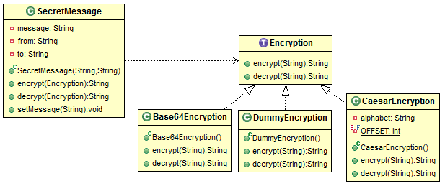

3.- L: Liskov substitution principle o Principio de sustitución de Liskov

- Declara que una subclase debe ser sustituible por su superclase, y si al hacer esto, el programa falla, estaremos violando este principio.
- Cumpliendo con este principio se confirmará que nuestro programa tiene una jerarquía de clases fácil de entender y un código reutilizable.
Se deben seguir estos principios:
- Si la superclase (Coche) tiene un método que acepta un parámetro del tipo de la superclase (Coche), entonces su subclase (Renault) debería aceptar como argumento un tipo de la superclase (Coche) o un tipo de la subclase (Renault).
- Si la superclase devuelve un tipo de ella misma (Coche), entonces su subclase (Renault) debería devolver un tipo de la superclase (Coche) o un tipo de la subclase (Renault).

En Resúmen:

Si creamos una extensión, al llamar a los mismos métodos que la superclase deberíamos esperar el mismo comportamiento.

Ejemplo (no válido):

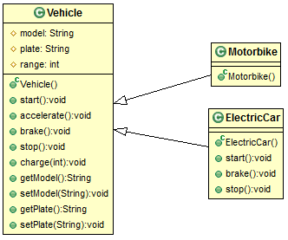

4.- Interface segregation principle o Principio de segregación de la interfaz

Este principio establece que los clientes no deberían verse forzados a depender de interfaces que no usan.
Dicho de otra manera, cuando un cliente depende de una clase que implementa una interfaz cuya funcionalidad este cliente no usa, pero que otros clientes sí usan, este cliente estará siendo afectado por los cambios que fuercen otros clientes en dicha interfaz.
Imaginemos que queremos definir las clases necesarias para albergar algunos tipos de aves. Por ejemplo, tendríamos loros, tucanes y halcones:
interface IAve {
void volar();
void comer();
}

class Loro implements IAve{

@Override
public void volar() {
//...
}

@Override
public void comer() {
//..
}
}

class Tucan implements IAve{
@Override
public void volar() {
//...
}

@Override
public void comer() {
//..
}
}
Pero ahora añadimos a los pingüinos. Estos son aves, pero además tienen la habilidad de nadar. Podríamos hacer esto:
interface IAve {
void volar();
void comer();
void nadar();
}

class Loro implements IAve{

@Override
public void volar() {
//...
}

@Override
public void comer() {
//...
}

@Override
public void nadar() {
//...
}
}

class Pinguino implements IAve{

@Override
public void volar() {
//...
}

@Override
public void comer() {
//...
}

@Override
public void nadar() {
//...
}
}
El problema es que el loro no nada, y el pingüino no vuela, por lo que tendríamos que añadir una excepción o aviso si se intenta llamar a estos métodos. Además, si quisiéramos añadir otro método a la interfaz IAve, tendríamos que recorrer cada una de las clases que la implementa e ir añadiendo la implementación de dicho método en todas ellas. Esto viola el principio de segregación de interfaz, ya que estas clases (los clientes) no tienen por qué depender de métodos que no usan.
Lo más correcto sería segregar más las interfaces, tanto como sea necesario. En este caso podríamos hacer lo siguiente:
interface IAve {
void comer();
}
interface IAveVoladora {
void volar();
}

interface IAveNadadora {
void nadar();
}

class Loro implements IAve, IAveVoladora{

@Override
public void volar() {
//...
}

@Override
public void comer() {
//...
}
}

class Pinguino implements IAve, IAveNadadora{

@Override
public void nadar() {
//...
}

@Override
public void comer() {
//...
}
}
Así, cada clase implementa las interfaces de la que realmente necesita implementar sus métodos. A la hora de añadir nuevas funcionalidades, esto nos ahorrará bastante tiempo, y además, cumplimos con el primer principio (Responsabilidad Única).

5.- Dependency inversion principle o Principio de inversión de dependencia

